NAVODILA ZA DELO V SREDO, 1.4.

- ŠPO: Met žoge na koš ali v tarčo

- MAT: Skladnost likov
- V zvezek napiši naslov in prepiši rumen kvadratek iz DZ str.59. Nato preriši v zvezek še tabelo (Primeri).
- Reši naloge v DZ str. 59, 60, 61, 62.
Pri načrtovanju likov si pomagaj z geotrikotnikom. Upoštevaj pravokotnice, vzporednice.
- Dodatno: Interaktivne vaje.

- SLJ: Učni list Besede nagajivke (glej spodaj 2.stran)

Šest besed uporabi v pripovednih povedih, šest v vprašalnih in šest v vzkličnih povedih. Povedi piši v zvezek.

- GUM: Kaj že znamo?

- Glej prilogo GUM – učni list. Naloge lahko natisneš ali jih rešuješ v zvezek.
- Nato si lahko na spletu pogledaš še odlomek iz opere Čarobna piščal.

- 4.B DRU: Domača pokrajina

- Preberi snov v učbeniku str. 60 – 62.
- Preglej priloženo predstavitev (DRU – Domača pokrajina). Tam imaš naloge za v zvezek.

BESEDE NAGAJIVKE
NAPISAL | VOLKOVI
SOLZA | POLŽ
GLADKA | SIV
PREPAD | NADSTROPJE
GOLOBČKI | GUMBKI
ROBČKI | JABOLKO
IZKUŠNJA  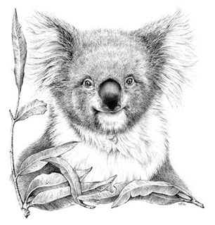 | BRALKA
TEŽKA | BOLHA
GLASBA | ŽOLNA
RISBA | OZKA
ALJAŽ | VRABČKA
MISEL | SLADOLED
RAZRED | ČOLN
ZVEZKA | VOLNA

